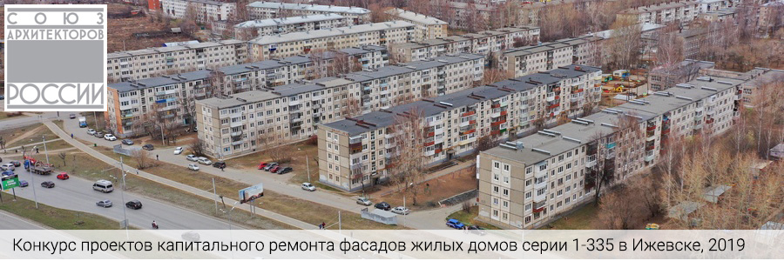

04.07.19 Ижевск

Извещение
об объявлении открытого архитектурного конкурса эскизных проектов
капитального ремонта фасадов жилых домов серии 1-335
в Индустриальном районе города Ижевска

Удмуртское региональное отделение Союза архитекторов России объявляет открытый архитектурный конкурс эскизных проектов капитального ремонта фасадов жилых домов серии 1-335 в Индустриальном районе города Ижевска.

Предметом конкурса является разработка эскизных проектов капитального ремонта фасадов жилых домов серии 1-335 по технологии «мокрый фасад». Территория проектирования ограничена Индустриальным районом города Ижевска: дома №№ 169, 171, 173, 175 по ул. 9 января и дом № 82 по ул. Буммашевской. В рамках конкурса проектируются только боковые (торцевые) фасады домов, обращенные к ул. 10 лет Октября.

Участие в конкурсе могут принять российские и иностранные юридические лица, физические лица (индивидуальные участники и авторские коллективы), индивидуальные предприниматели, студенты профильных вузов и факультетов.

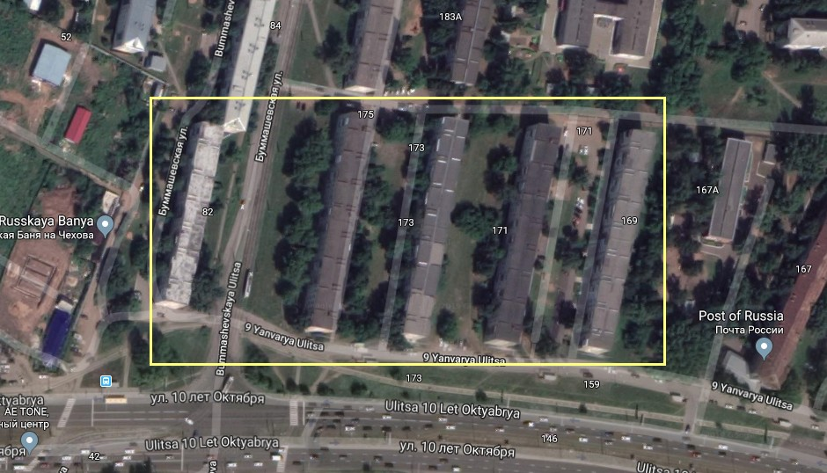

- Тип конкурса: открытый одноэтапный архитектурный конкурс.
- Приглашаются к участию: профессиональные архитекторы и проектировщики; студенты профильных вузов и факультетов.
- Регистрационный взнос: отсутствует. Вывод и доставка конкурсного планшета оплачивается участником конкурса самостоятельно.
- Окончание регистрации и крайний срок подачи проектов: 4 августа 2019 года.
- Дата объявления результатов: до 10 августа 2019 года.
- Общий призовой фонд: 100 000 ₽ + до 5 сертификатов на стажировку в летней школе «ТОЧКА РОСТА — архитектурные практики».
- Организатор: Удмуртское региональное отделение Общероссийской общественной организации «Союз архитекторов России» при поддержке портала Tehne.com.
- Заказчик: ООО Управляющая компания «ЖРП № 8».
- Партнер конкурса: летняя школа «ТОЧКА РОСТА архитектурные практики».
- Информационные партнёры конкурса: archi.ru, archipeople.ru, architime.ru, forma.spb.ru, moscowarch.ru, novosibdom.ru, totalarch.com.
- Полное название конкурса: открытый архитектурный конкурс эскизных проектов капитального ремонта фасадов жилых домов серии 1-335 в Индустриальном районе города Ижевска.
- Официальная страница конкурса: tehne.com.
- Конкурсная документация: yadi.sk (в настоящее время идет формирование конкурсной документации, которое будет завершено к 05.07.2019) (при обновлении документации на данной странице будут размещаться соответствующие объявления).
- Контакты оргкомитета:
  - 426076, Ижевск, ул. Советская, 16, «Дом архитектора»;
  - +7 (3412) 78-27-22; +7 909 053-99-99;
  - 42@tehne.com.

Призовой фонд конкурса
Общий призовой фонд конкурса составляет 100 000 (Сто тысяч) рублей.

По результатам конкурса присуждаются три премии:
- вознаграждение за первое место в размере 50 000 (Пятьдесят тысяч) рублей (в том числе все применимые к Призёру налоги и сборы);
- вознаграждение за второе место в размере 30 000 (Тридцать тысяч) рублей (в том числе все применимые к Призёру налоги и сборы);
- вознаграждение за третье место в размере 20 000 (Двадцать тысяч) рублей (в том числе все применимые к Призёру налоги и сборы).
До 5 студенческих авторских коллективов получат сертификаты на стажировку в летней школе «ТОЧКА РОСТА — архитектурные практики». Выбор участников, которые получат сертификаты, будет производиться жюри конкурса после определения победителей и вскрытия девизных конвертов, из числа проектов, представленных студенческими авторскими коллективами.

Исходная конкурсная документация

Жюри конкурса
- Зорин Александр Николаевич, председатель правления Удмуртского регионального отделения Союза архитекторов России, член правления Союза архитекторов России;
- Некрасов Владимир Васильевич, начальник Управления — главный архитектор города Ижевска Главного управления архитектуры и градостроительства Администрации города Ижевска, член правления Удмуртского регионального отделения Союза архитекторов России;
- Максимов Дмитрий Николаевич, директор архитектурного бюро MADE GROUP;
- Поляков Владислав Александрович, директор архитектурного бюро «АП-ГРУПП»;
- Шевкунов Данил Владимирович, директор архитектурного бюро «Архстройинвест», член правления Удмуртского регионального отделения Союза архитекторов России;
- Губаев Фарит Ильдусович, депутат Государственного Совета Удмуртской Республики;
- Плигина Ирина Владиславовна, директор ООО Управляющая компания «ЖРП № 8».

Критерии оценки конкурсных проектов
- Формирование единого композиционного решения фасадов всех проектируемых жилых домов.
- Реализуемость проекта с точки зрения строительства, технической концепции, экологичности, градостроительных требований и строительных норм. Соблюдение технических регламентов по формированию безопасной среды.
- Соответствие фасадных решений жилого дома относительно элементов улично-дорожной сети и композиции жилого дома.
- Комфорт визуального восприятия фасадов. Придание застройке современного архитектурного облика.
- Экономичность проектных решений.
- Использование строительных и отделочных материалов, позволяющих снизить теплопотери и добиться хороших эксплуатационных характеристик фасадов.
- Выразительная архитектурная подача.

Вадим Белоусов,
ответственный секретарь конкурса,
шеф-редактор портала Tehne.com,
+7 909 053-99-99, 42@tehne.com

